Как работать с Google Диском
Google Диск – это удобное и надежное место для хранения файлов, а также работы с ними на любом устройстве.

С чего начать
Каждому пользователю бесплатно предоставляется 15 ГБ для хранения данных.
Убедитесь, что у вас есть почта Google. Если у вас нет аккаунта, заведите его. Иначе вы не сможете создать персональное облачное хранилище.
Для того чтобы воспользоваться Диском от Google необходимо сделать три простых действия:
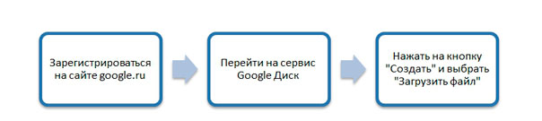
Не забывайте, что вы можете пользоваться диском на планшете или на смартфоне, помимо ноутбука и ПК.

ШАГ 1.
Зайти в поисковую систему Google.
В правом углу нажать на квадратик и выбрать иконку «Диск».
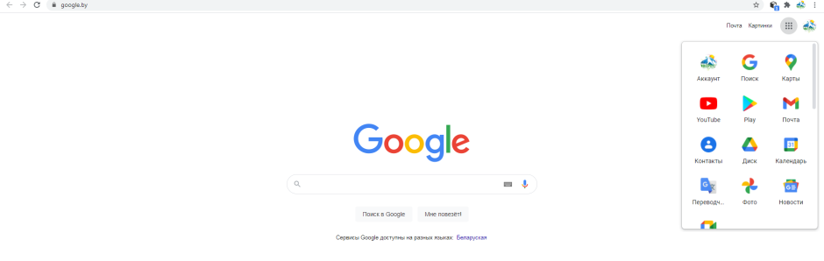
ШАГ 2.
После открытия Google Диска с левой стороны откроются иконки: «Создать», «Мой диск», «Доступные мне», «Недавние», «Помеченные», «Корзина».
Доступные мне — здесь находятся те файлы, доступ к которым открыт вам другими пользователями;
Недавние — показывает те документы, с которыми вы работали в последнюю очередь;
Помеченные — файлы, которые вы отметили в процессе работы;
Корзина — хранит в себе все удаленные данные.

ШАГ 3.
Далее слева можно увидеть кнопку «Создать». Вот именно с её нажатия и начинается работа.
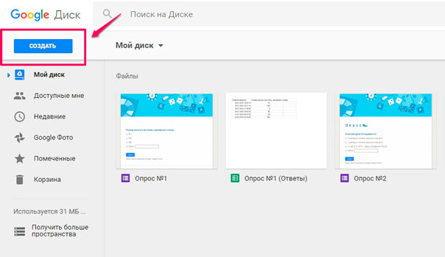
ШАГ 4.
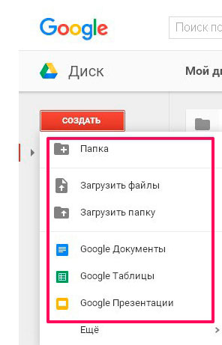
Выбираете нужную вам функцию и приступаете к работе.

Как видно, в Google Диск есть возможность работать с разными файлами, документами, таблицами, презентациями.

ШАГ 5.
Как создать папку на Гугл Диске
Для создания папки необходимо нажать на известную вам уже кнопку «Создать» и в открывшемся окне выбрать «Папка».

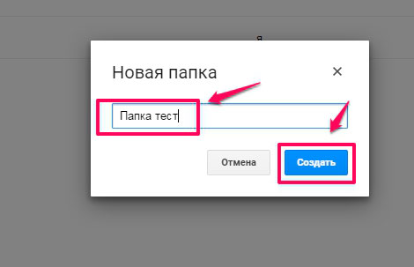
После этого ввести название папки и нажать на «Создать».
Папка с названием появляется в рабочей области. В неё можно будет при необходимости в процессе работы добавлять разные файлы, документы и т.д.

ШАГ 6.
Как загрузить файл на Гугл Диск
Начинаем все с кнопки «Создать», далее нажимаем «Загрузить файлы» и выбираем файл с компьютера, нажимая при этом кнопку «Открыть».
Вот и все — наш файл загружен в рабочую область.

ШАГ 7.
Настройте совместный доступ
Делясь файлами на Google Диске, вы можете решать, что с ними можно делать другим пользователям: редактировать, комментировать или только просматривать.
1. Выберите объекты
2. Щелкните по выбранному объекту (документу, папке и т.д.) правой кнопкой мыши – появиться окошко
3. Нажмите открыть доступ
4. В диалоговом окне «Предоставьте доступ пользователям и группам» введите адреса электронной почты.
5. Чтобы выбрать уровень доступа к файлу, справа нажмите на стрелку вниз «Читатель», «Комментатор» или «Редактор».
6. Укажите, уведомлять ли пользователей.
Если вы хотите уведомить тех, кому предоставляете доступ, установите флажок «Оповестить пользователей». Все, кому вы отправите уведомления, увидят адреса электронной почты других получателей.
Если вы не хотите никого уведомлять, снимите упомянутый флажок.
7. Нажмите «Открыть доступ» или «Отправить».

ШАГ 8.
Доступ по ссылке
Вы можете сделать файл доступным по ссылке. Поскольку вы являетесь владельцем файла, ваше имя пользователя будет видно всем, кто перейдет по такой ссылке.
2. Щелкните по выбранному объекту (документу, папке и т.д.) правой кнопкой мыши – появиться окошко
3. Нажмите открыть доступ

4. Скопируйте ссылку и вставьте ее в письмо или опубликуйте в Интернете.

